高等数学 A1 第十章练习
- 填空题：
（1）二次积分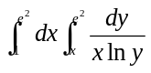的值等于
（2）设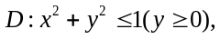则二重积分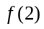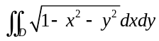的值是
（3）设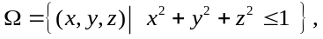则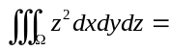
2.选择题：
（1）设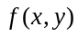在矩形区域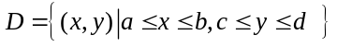上有二阶连续偏导数，则二重积分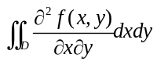的值为（ ）
（2）设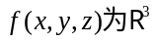上的连续函数，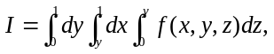则有（ ）
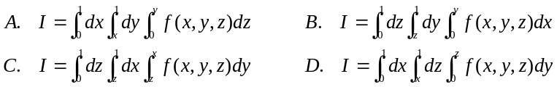
（3）设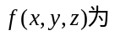连续函数，则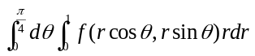等于（ ）
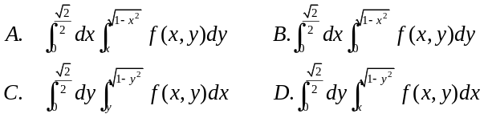
- 计算二重积分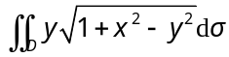，其中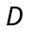是由直线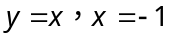和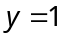所围成的闭区域.

- 计算二重积分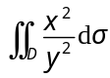,其中是直线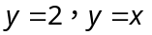和双曲线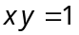所围之闭区域.

- 计算二重积分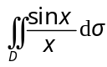，其中是直线与抛物线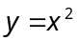所围成的区域.

6. 计算二重积分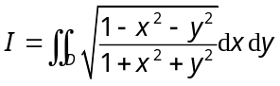，其中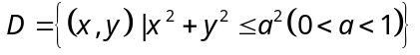.

7. 计算二重积分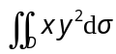，其中是单位圆在第象限的部分.


8. 计算二重积分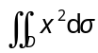，其中是二圆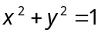和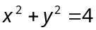之间的环形闭区域.


9. 计算三重积分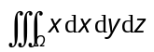，其中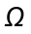是三个坐标面与平面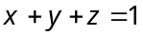所围成的区域（见图）.
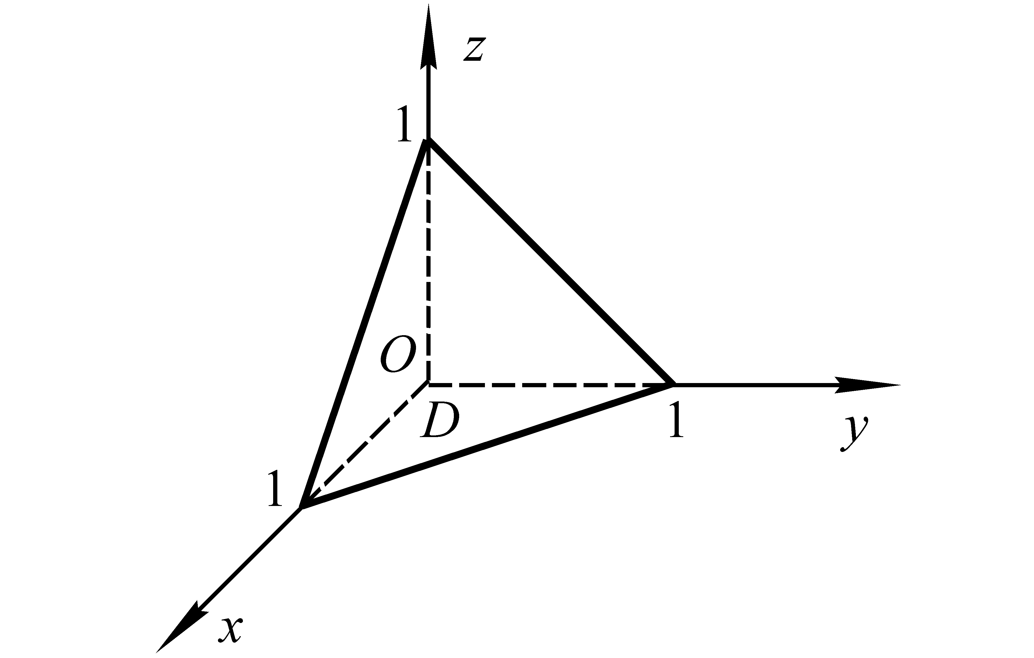
图

10. 计算三重积分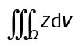，其中（见图）.
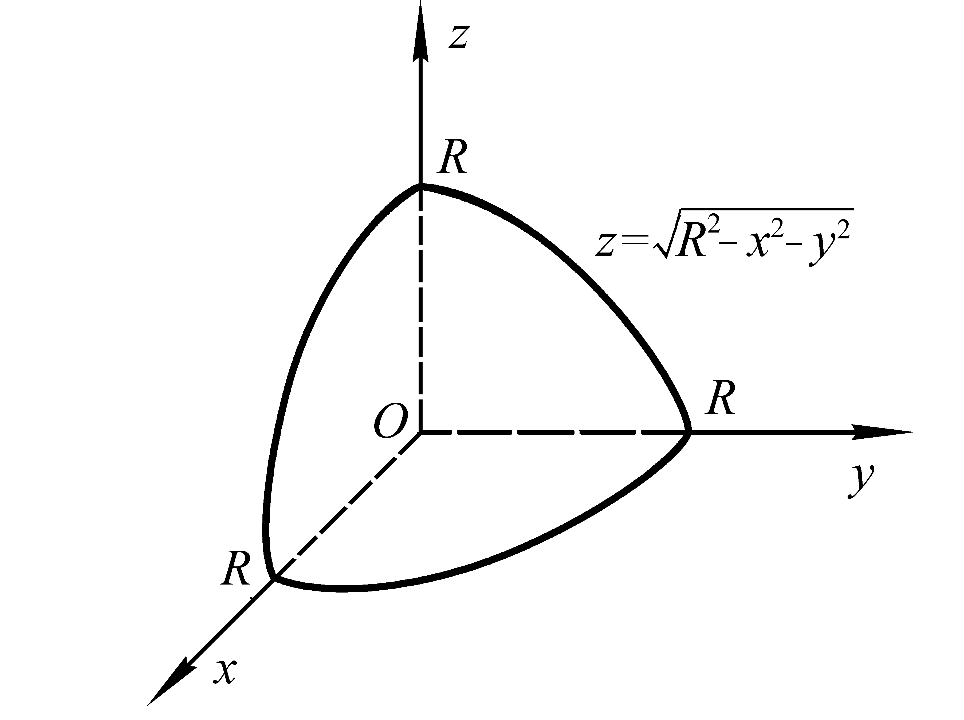
图

- 计算三重积分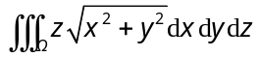，其中是由锥面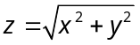与平面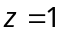所围成之区域.

- 计算三重积分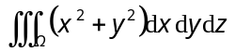，其中是由曲线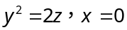绕轴旋转一周而成的曲面与两平面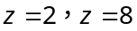所围之区域.

- 求旋转抛物面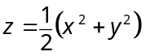被圆柱面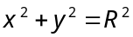所截下部分的曲面面积.

14. 计算下列二次积分：
(1)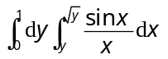； (2)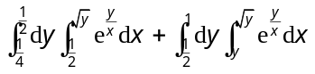.

15. 画出积分区域，改变累次积分的积分次序：

(1)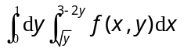； (2)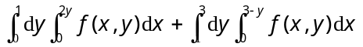.

16. 将下列积分化为极坐标形式，并计算积分值：
(1)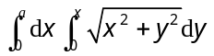； (2)

